УТВЕРЖДЕНА
постановлением Администрации
городского округа
"Город Архангельск"
от 31 января 2025 г. № 137

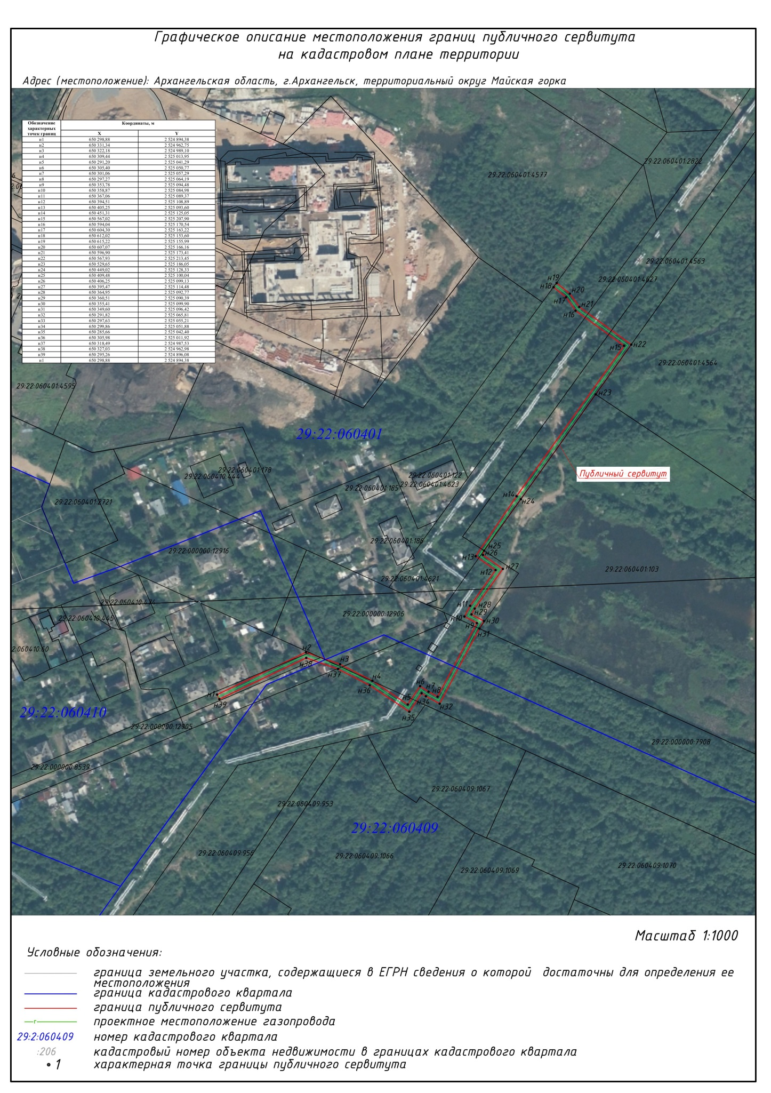
Схема границ публичного сервитута

